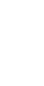
绝密★启用前
2017年普通高等学校招生全国统一考试
化 学
注意事项：
1．答卷前，考生务必将自己的姓名、准考证号填写在答题卡上。
2．回答选择题时，选出每小题答案后，用铅笔把答题卡上对应题目的答案标号涂黑，如需改动，用橡皮擦干净后，再选涂其它答案标号。回答非选择题时，将答案写在答题卡上，写在本试卷上无效。
3．考试结束后，将本试卷和答题卡一并交回。
可能用到的相对原子质量：H 1 C 12 N 14 O 16 S 32 Cl35.5 K39 Fe 56
一、选择题：本题共6小题，每小题2分，共12分。在每小题给出的四个选项中，只有一项是符合题目要求的。
1．下列说法错误的是
A．蔗糖可作调味剂 B．细铁粉可作食品抗氧剂
C．双氧水可作消毒剂 D．熟石灰可作食品干燥剂
2．分别将足量下列气体通入稀Na₂S溶液中，可以使溶液变浑浊的是
A．CO B．SO₂ C．HCl D．CO₂
3．下列分子中，其中子总数为24的是
A．¹⁸O₃ B．²H₂¹⁷O₂ C．¹⁴N¹⁶O₂ D．¹⁴C¹⁶O₂
4．在酸性条件下，可发生如下反应：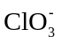+2M³⁺+4H₂O=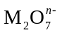+Cl+8H⁺，中M的化合价是
A．+4 B．+5 C．+6 D．+7
5．下列危险化学品标志中表示腐蚀品的是
A．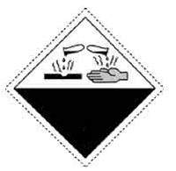 B．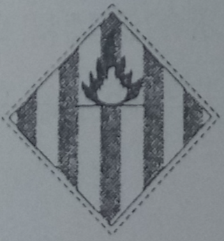 C．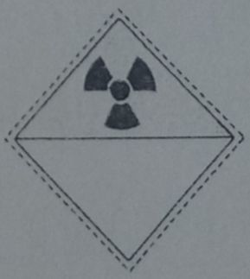 D．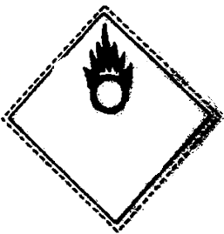
6．能正确表达下列反应的离子方程式为
A．用醋酸除去水垢：2H⁺+CaCO₃=Ca²⁺+CO₂↑+H₂O
B．硫化亚铁与浓硫酸混合加热：2H⁺+FeS=H₂S↑+ Fe²⁺
C．向硫酸铝溶液中滴加碳酸钠溶液：2Al³⁺+3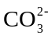=Al₂(CO₃)₃↓
D．用氢氧化钠溶液吸收工业废气中的NO₂：2NO₂+2OH=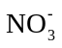+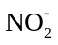+ H₂O
二、选择题：本题共6小题，每小题4分，共24分。每小题有一个或两个选项是符合题目要求的。若正确答案只包括一个选项，多选得0分；若正确答案包括两个选项，只选一个且正确得2分，选两个且都正确得4分，但只要选错一个就得0分。
7．下列叙述正确的是
A．稀硫酸和铜粉反应可制备硫酸铜
B．碘化钾与浓硫酸反应可制备碘化氢
C．过氧化钠与二氧化碳反应可制备氧气
D．铝箔在氯气中燃烧可制备无水三氯化铝
8．下列叙述正确的是
A．酒越陈越香与酯化反应有关
B．乙烷、丙烷和丁烷都没有同分异构体
C．乙烯和聚氯乙烯都能使溴的四氯化碳溶液褪色
D．甲烷与足量氯气在光照下反应可生成难溶于水的油状液体
9．N_{A}为阿伏加德罗常数的值。下列叙述错误的是
A．1 mol 乙烯分子中含有的碳氢键数为4N_{A}
B．1 mol 甲烷完全燃烧转移的电子数为8N_{A}
C．1 L 0.1 mol·L⁻¹的乙酸溶液中含H⁺的数量为0.1N_{A}
D．1 mol 的CO和N₂混合气体中含有的质子数为14N_{A}
10．一种电化学制备NH₃的装置如图所示，图中陶瓷在高温时可以传输H⁺。下列叙述错误的是
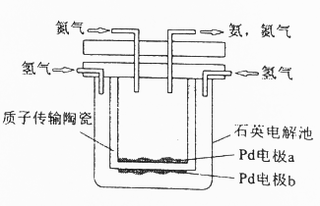
A．Pd电极b为阴极
B．阴极的反应式为：N₂+6H⁺+6e⁻=2NH₃
C．H⁺由阳极向阴极迁移
D．陶瓷可以隔离N₂和H₂
11．已知反应CO(g)+H₂O(g)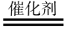CO₂(g)+H₂(g) ΔH＜0。在一定温度和压强下于密闭容器中，反应达到平衡。下列叙述正确的是
A．升高温度，K减小 B．减小压强，n(CO₂)增加
C．更换高效催化剂，α(CO)增大 D．充入一定量的氮气，n(H₂)不变
12．下列实验操作正确的是
A．滴定前用待测液润洗锥形瓶
B．容量瓶和滴定管使用前均需要检漏
C．蒸馏完毕时，先关闭冷凝水，再停止加热
D．分液时，下层溶液先从下口放出，上层溶液再从上口倒出
三、非选择题：共64分。第13~17题为必考题，每个试题考生都必须作答。第18、19题为选考题，考生根据要求作答。
（一）必考题（共44分）
13．（8分）
X、Y、L、M为核电荷数依次增大的前20号主族元素。X₂是最轻的气体，Y、L与M三种元素的质子数均为5的倍数。回答下列问题：
（1）X与L组成的最简单化合物的电子式为____________。
（2）X与M组成的物质为_____________（填“共价”或“离子”）化合物，该物质可作为野外工作的应急燃料，其与水反应的化学方程式为__________。
（3）Y在周期表中的位置是____________，其含氧酸的化学式为______________。
（4）L与M形成的化合物中L的化合价是__________。
14．（8分）
碳酸钠是一种重要的化工原料，主要采用氨碱法生产。回答下列问题：
（1）碳酸钠俗称________，可作为碱使用的原因是___________（用离子方程式表示）。
（2）已知：①2NaOH(s)+CO₂(g)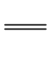Na₂CO₃(s)+H₂O(g) ΔH₁=−127.4 kJ·mol⁻¹
②NaOH(s)+CO₂(g)NaHCO₃(s) ΔH₁=−131.5 kJ·mol⁻¹
反应2Na₂CO₃(s)Na₂CO₃(s)+ H₂O(g) +CO₂(g)的ΔH=_______ kJ·mol⁻¹，该反应的平衡常数表达式K=________。
（3）向含有BaSO₄固体的溶液中滴加Na₂CO₃溶液，当有BaCO₃沉淀生成时溶液中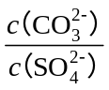
=_____________。已知K_{sp}(BaCO₃)=2.6×10⁻⁹，K_{sp}(BaSO₄)=1.1×10⁻¹⁰。
15．（8分）
已知苯可以进行如下转化：
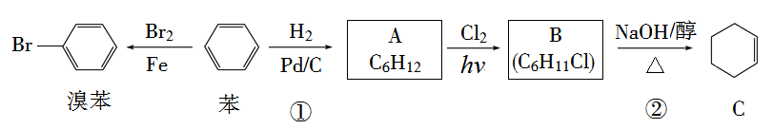
回答下列问题：
（1）反应①的反应类型为________，化合物A的化学名称为___________。
（2）化合物B的结构简式为_________，反应②的反应类型为_______。
（3）如何仅用水鉴别苯和溴苯__________。
16．（10分）
锂是最轻的活泼金属，其单质及其化合物有广泛的用途。回答下列问题：
（1）用碳酸锂和_______反应可制备氯化锂，工业上可由电解LiCl-KCl的熔融混合物生产金属锂，阴极上的电极反应式为__________。
（2）不可使用二氧化碳灭火器扑灭因金属锂引起的火灾，其原因是__________。
（3）硬脂酸锂是锂肥皂的主要成分，可作为学科&网高温润滑油和油脂的稠化剂。鉴别硬脂酸锂与硬脂酸钠、硬脂酸钾可采用的实验方法和现象分别是__________。
（4）LiPF₆易溶于有机溶剂，常用作锂离子电池的电解质。LiPF₆受热易分解，其热分解产物为PF₃和__________。
17．（10分）
以工业生产硼砂所得废渣硼镁泥为原料制取MgSO₄·7H₂O的过程如图所示：
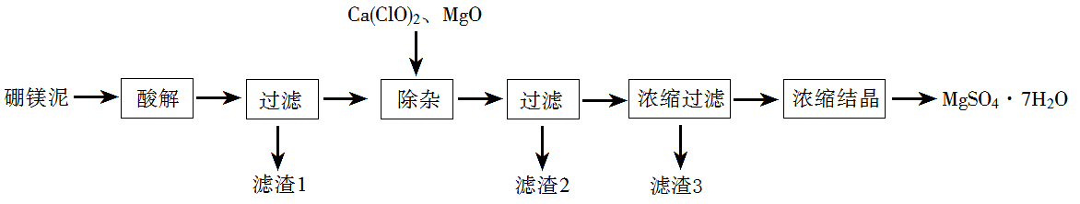
硼镁泥的主要成分如下表：
MgO | SiO₂ | FeO、Fe₂O₃ | CaO | Al₂O₃ | B₂O₃
30%~40% | 20%~25% | 5%~15% | 2%~3% | 1%~2% | 1%~2%
回答下列问题：
（1）“酸解”时应该加入的酸是_______，“滤渣1”中主要含有_________（写化学式）。
（2）“除杂”时加入次氯酸钙、氧化镁的作用分别是________、_______。
（3）判断“除杂”基本完成的检验方法是____________。
（4）分离滤渣3应趁热过滤的原因是___________。
（二）选考题：共20分。请考生从第18、19题中任选一题作答。如果多做，则按所做的第一题计分。第18、19题中，第Ⅰ题为选择题，在给出的四个选项中，有两个选项是符合题目要求的，请将符合题目要求的选项标号填在答题卡相应位置；第Ⅱ题为非选择题，请在答题卡相应位置作答并写明小题号。
18．[选修5：有机化学基础]（20分）
18-Ⅰ（6分）
香茅醛（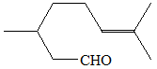）可作为合成青蒿素的中间体，关于香茅醛的叙述正确的有
A．分子式为C₁₀H₁₈O B．不能发生银镜反应
C．可使酸性KMnO₄溶液褪色 D．分子中有7种不同化学环境的氢
18-Ⅱ（14分）
当醚键两端的烷基不相同时（R₁－O－R₂，R₁≠R₂），通常称其为“混醚”。若用醇脱水的常规方法制备混醚，会生成许多副产物：
R₁—OH+ R₂—OH 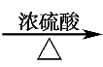R₁—O—R₂+ R₁—O—R₁+ R₂—O—R₂+H₂O
一般用Williamson反应制备混醚：R₁—X+ R₂—ONa→R₁—O—R₂+NaX，某课外研究小组拟合成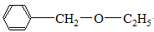（乙基苄基醚），采用如下两条路线进行对比：
Ⅰ：
Ⅱ：①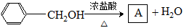
②
③
回答下列问题：
（1）路线Ⅰ的主要副产物有______________、______________。
（2）A的结构简式为______________。
（3）B的制备过程中应注意的安全事项是______________。
（4）由A和B生成乙基苄基醚的反应类型为______________。
（5）比较两条合成路线的优缺点：______________。
（6）苯甲醇的同分异构体中含有苯环的还有________种。
（7）某同学用更为廉价易得的甲苯替代苯甲醇合成乙基苄基醚，请参照路线Ⅱ，写出合成路线______________。
19．[选修3：物质结构与性质]（20分）
19-Ⅰ（6分）
下列叙述正确的有
A．某元素原子核外电子总数是最外层学@科网电子数的5倍，则其最高正价为+7
B．钠元素的第一、第二电离能分别小于镁元素的第一、第二电离能
C．高氯酸的酸性与氧化性均大于次氯酸的酸性和氧化性
D．邻羟基苯甲醛的熔点低于对羟基苯甲醛的熔点
19-Ⅱ（14分）
ⅣA族元素及其化合物在材料等方面有重要用途。回答下列问题：
（1）碳的一种单质的结构如图（a）所示。该单质的晶体类型为___________，原子间存在的共价键类型有________，碳原子的杂化轨道类型为__________________。
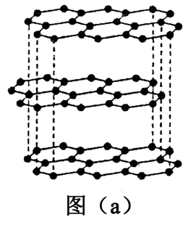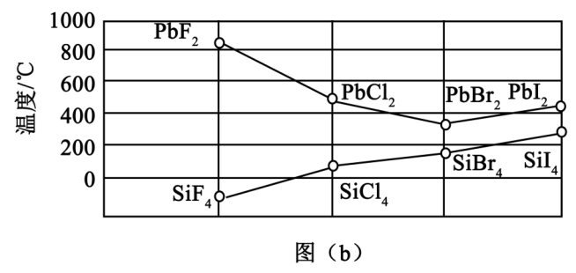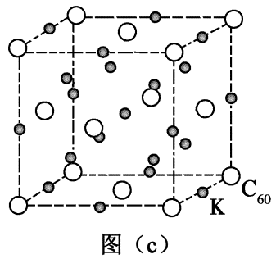
（2）SiCl₄分子的中心原子的价层电子对数为__________，分子的立体构型为________，属于________分子（填“极性”或“非极性”）。
（3）四卤化硅SiX₄的沸点和二卤化铅PbX₂的熔点如图（b）所示。
①SiX₄的沸点依F、Cl、Br、I次序升高的原因是_________________。
②结合SiX₄的沸点和PbX₂的熔点的变化规律，可推断：依F、Cl、Br、I次序，PbX₂中的化学键的离子性_______、共价性_________。（填“增强”“不变”或“减弱”）
（4）碳的另一种单质C₆₀可以与钾形成低温超导化合物，晶体结构如图（c）所示。K位于立方体的棱上和立方体的内部，此化合物的化学式为_______________；其晶胞参数为1.4 nm，晶体密度为
_______g·cm⁻³。

